JC系列顎式破碎機
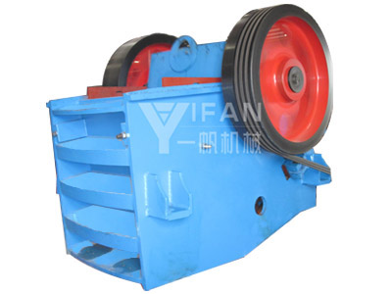
設備簡介：
JC系列顎式破碎機是鄭州一帆機械設備有限公司引進國際最先進的破碎技術和研究成果，在一帆萬台顎式破碎機設計製造經驗的基礎上，採用有限元分析方法成功開發的新一代產品。
與傳統的顎式破碎機相比，JC系列顎式破碎機在設計和製造方面對細節更為重視，採用高強度材料，先進的製造工藝，具有結構強度更高，設備可靠性更高，破碎比更大、產量更高，綜合成本更低等優勢。
性能特點：
1、堅固的結構
機架分為焊接式和組裝式兩種：中小型規格一般採用焊接式，大型規格一般採用組裝式。
焊接式採用大弧度過渡圓角、低應力區焊接方式，大大降低了應力集中，保證了機架在各方向強度的均等，具有耐衝擊性、受力均勻、低故障率等特點。
組裝式採用先進的模組化、無焊接框架結構設計，疲勞強度大，可靠性高，同時整機組裝式設計，運輸、安裝更加方便，特別適用於是地下礦井、高海拔礦山等狹小、運輸困難場所安裝。
2、優越的腔型設計
對稱“V”形腔型設計，肘板大傾角、大衝程、合理轉速，使進料細微性更大、產量更高、細微性更加均勻，顎板磨損降低。
3、重型動顎總成經久耐用
重型動顎總成採用鍛造的重型偏心軸、高品質重載滾動軸承、有限元軟體優化的動顎體,保證了動顎總成耐衝擊性和穩定性高；迷宮式密封、集中潤滑系統保證了軸承油脂不被污染、潤滑更加便捷，使其執行時間更長、更加穩定性。
4、動顎護板設計
動顎上方安裝了重型護板，避免因物料衝擊，有效保護動顎體及其內部軸承不受損壞。
5、整體軸承座
整體鑄鋼軸承座結構保證與機架完全配合，避免了組合式軸承座在緊固過程中對軸承造成不必要的徑向載荷，使軸承運行更加平穩。
6、方便快捷的細微性調節
JC系列顎式破碎機採用機械或液壓排料口調整裝置，其雙楔塊調節方式相對應墊片調節操作更加簡單、安全、快捷，節省了停機時間。
7、一體化電機安裝
電機座與破碎機機架一體式安裝方式，不僅節約了顎式破碎機的安裝空間，減少了三角帶的長度，而且由於機架、電機座、電機的同步運動、可調的電機座實現了三角帶張力的調節，從而使三角帶使用壽命更長。
8、減震安裝設計
破碎機採用專用的橡膠減震裝置固定，有效吸收了設備振動峰值，同時允許破碎機垂直和縱向方向的位移，從而降低了對基礎的衝擊。
技術參數：
型號 | 最大進料邊長Max Feed edge(mm) | 排料口調整範圍Discharge Range Opening(㎜) | 生產能力Capacity(t/h) | 電機功率Motor power(kW)
JC231 | 425 | 40-150 | 50-250 | 55-75
JC340 | 500 | 60-175 | 85-300 | 75-90
JC442 | 585 | 70-200 | 120-520 | 90-110
JC445 | 680 | 70-200 | 150-575 | 110-132
JC549 | 800 | 100-250 | 260-810 | 132-160
JC555 | 900 | 125-250 | 360-920 | 160-200
JC663 | 1000 | 150-300 | 500-1250 | 220-250
JC779 | 1250 | 175-300 | 700-1500 | 400

